Одним из способов представления данных, независимо от реализующего его программного обеспечения, является модель «Сущность-связь».

Модель сущность-связь (ER-модель) (англ. entity-relationship model, ERM) — модель данных, позволяющая описывать концептуальные схемы предметной области. С её помощью можно выделить ключевые сущности и обозначить связи, которые могут устанавливаться между этими сущностями.

Основными понятиями метода «Сущность-связь» являются: сущность, атрибут сущности, ключ сущности, связь между сущностями, степень связи.

**Сущность** представляет собой объект, информация о котором хранится в базе данных. Названия сущностей – существительные. Например: ВРАЧИ, ПАЦИЕНТЫ.

**Атрибут** представляет собой свойство сущности. Так, атрибутами сущности ВРАЧИ являются: табельный номер, ФИО, должность и т.д.

**Ключ сущности** – атрибут или набор атрибутов, используемый для идентификации экземпляра сущности.

**Связь сущностей** – зависимости между атрибутами этих сущностей. Название связи обычно представляется глаголом. Например: врач ЗАНИМАЕТ должность.

Важным свойством модели «Сущность-связь» является то, что она может быть представлена в графическом виде, что значительно облегчает анализ предметной области.

Будем использовать нотацию Чена-Мартина.

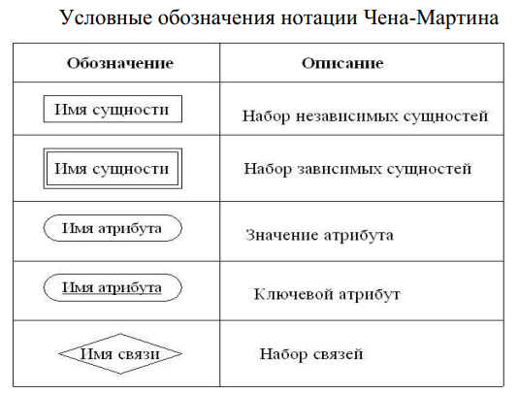

В качестве примера построим диаграмму, отражающую связь между пациентами и врачами, которые оказывают стоматологические услуги. (см.рис. 1).

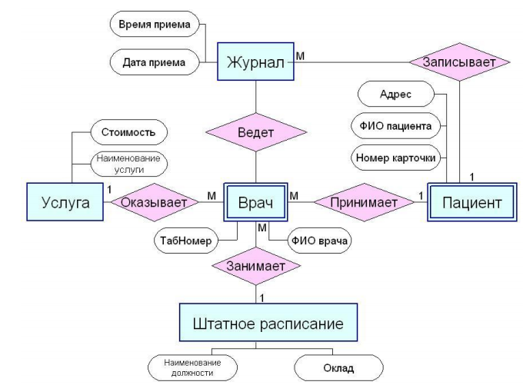

Рис. 1 Пример ER-диаграммы

Во время проектирования баз данных происходит преобразование ER-модели в конкретную схему базы. Основными объектами схемы являются таблицы и связи. Рассмотрим создание схемы базы данных.

ЭТАПЫ РАБОТЫ

1. Для создания схемы данных выполните действия: вкладка «Работа с базами данных» «Схема данных».
2. 2. Появится окно Добавление таблицы. Выберите вкладку Таблицы, выделите таблицы: «Врачи», «ШтатноеРасписание», «НаименованиеУслуг», «Журнал», «СписокПациентов» и разместите их с помощью кнопки <Добавить>. В окне Схема данных появится условный вид этих таблиц (см.рис. 2). Закройте окно.
3. Примечание 3: Жирным текстом в схеме будут выделены поля, имеющие ключевое значение.
4. Установите связь между таблицами СписокПациентов и Журнал. Для этого установите курсор на имя поля «НомерКарточки» - в этой таблице это поле - ключевое (таблица СписокПациентов) и, не отпуская кнопку мышки, перетащите ее на поле «НомерКарточки» - подчиненной таблицы Журнал. Отпустите мышку. Появится диалоговое окно Связи.
5. Для автоматической поддержки целостности базы данных установите флажок: Обеспечение целостности данных. Кроме этого значка в этом окне представлены другие:

* Каскадное обновление связанных полей. При включении данного режима изменения, сделанные в связанном поле первой таблицы, автоматически вносятся в поля связанной таблицы, содержащей те же данные.
* Каскадное удаление связанных записей. При включении данного режима удаление записей в первой таблице приводит к удалению соответствующих записей связанной таблицы.

Примечание 4. Это возможно сделать только в том случае, если типы и размер полей заданы одинаково. Щелкните по кнопке <Создать>. Появится связь один-ко-многим:

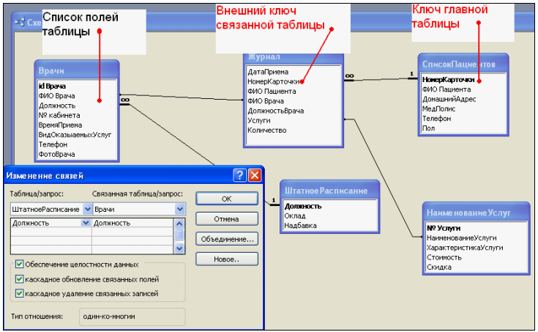

Рис. 2 Создание схемы данных

1. Проделайте те же шаги для поля Должность. Внимание! Изменить связь и параметры объединения можно, щелкнув правой кнопкой мыши по линии связи, как показано на рис. 3. Откроется окно Изменение связей. Выбрав кнопку Объединение, можно выбрать другой способ, что позволяет перейти к созданию связи между любыми двумя таблицами базы данных.

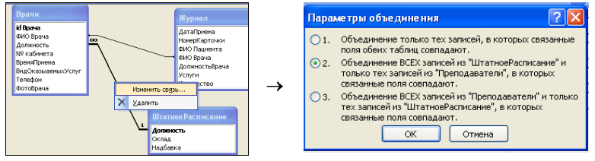

Рис. 3 Изменение или удаление связи

САМОСТОЯТЕЛЬНАЯ РАБОТА № 1

1. Разработать модель «Сущность-связь» по индивидуальному задания и предварительно определить структуру таблиц базы данных. Согласовать с преподавателем.

2. Разработать структуру (схему данных) базовых таблиц (не менее трех) базы данных (смотри таблицу заданий к работе), удовлетворяющих требованиям целостности, непротиворечивости и неизбыточности. В таблицах в соответствии с типом данных, размещенных в каждом поле, определите наиболее подходящий тип для каждого поля.

3. Создать структуры базовых таблиц и наполнить их содержимым, состоящим более чем из 15 записей. При создании структуры таблиц целесообразно задавать ключевые (уникальные) поля. Это поможет в дальнейшем для организации связей между таблицами.

Сроки сдачи 25.11.13

**Варианты заданий**

1. База данных «Страховая фирма». Ориентировочные таблицы: «Виды страховок», «Клиенты\объекты», «Страховая деятельность»
2. База данных «Агентство недвижимости». Ориентировочные таблицы: «Объекты недвижимости», «Продажи», «Покупки».
3. База данных «Деканат ВУЗа». Ориентировочные таблицы: «Список студентов», «Список предметов», «Сессия»
4. База данных отдела кадров производственного предприятия. Ориентировочные таблицы: «Сотрудники», «Штатное расписание», «Отделы», «Цеха».
5. База данных фирмы покупки и продажи автомобилей Ориентировочные таблицы: «Продажи», «Покупки», «Автомобили»
6. База данных «Гостиница» Ориентировочные таблицы: «Номера», «Счета», «Клиенты»
7. База данных «Железнодорожные кассы» Ориентировочные таблицы: «Продажи», «Посадочные места», «Направления»
8. База данных «Авиапассажирские перевозки» Ориентировочные таблицы: «Рейсы», «Самолеты», «Продажи»
9. База данных музея. Ориентировочные таблицы: «Экспонаты», «Авторы», «Экспозиции».
10. База данных «Спортивные комплексы района» Ориентировочные таблицы: «Нормативы», «Спортсмены», «Соревнования»
11. База данных «Экзаменационная сессия». Ориентировочные таблицы: «Предметы», Оценки», «Студенты»
12. База данных «Турагентство». Ориентировочные таблицы: «Туры», «Продажи»
13. База данных Аптека». Ориентировочные таблицы: «Товары», «Поставщики», «Продажи»
14. База данных «Сборка и реализация компьютеров». Ориентировочные таблицы: «Продукция», «Клиенты», «Заказы».
15. База данных Продуктовые магазины района Ориентировочные таблицы: «Продажи», «Отделы», «Товары».
16. База данных «Видеотека». Ориентировочные таблицы: «Артисты», «Фильмы», «Продажи»